渗透测试报告

目录
0x1概述
  - 渗透范围
  - 渗透测试主要内容
0x2 脆弱性分析方法
0x3 渗透测试过程描述
  - 遍历目录测试
  - 弱口令测试
  - Sql注入测试
  - 内网渗透
  - 内网嗅探
0x4 分析结果与建议

0x1 概述
某时段接到xx网络公司授权对该公司网络进行模拟黑客攻击渗透,在xx年xx月xx日-xx年xx月xx日.对xx网络公司的外网服务器和内网集群精心全面脆弱性黑盒测试.完成测试得到此份网络渗透测试报告。

  - 渗透范围
此次渗透测试主要包括对象：
某网络公司外网web服务器.企业邮局服务器,核心商业数据服务器和内网办公网络系统。
  - 渗透测试主要内容
本次渗透中，主要对某网络公司web服务器,邮件服务器进行遍历目录,用户弱口令猜解，sql注入漏洞，数据库挖掘，内网嗅探,以及域服务器安全等几个方面进行渗透测试。

0x2 脆弱性分析方法
按照国家工信部is900标准,采用行业内认可的测试软件和技术人员手工操作模拟渗透。

0x3 渗透测试过程描述
3.1 遍历目录测试
使用载入国内外3万多目录字典的wwwscan对web和邮件服务器进行目录探测。得到探测结果。主站不存在遍历目录和敏感目录的情况。但是同服务器站点存在edit编辑器路径。该编辑器版本过低。存在严重漏洞。如图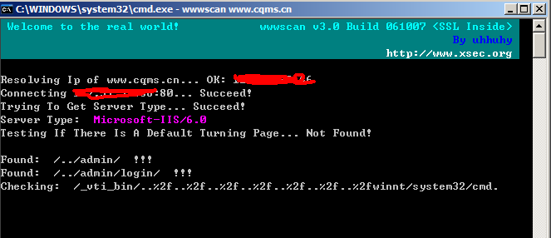
3.2 用户口令猜解
Nmap收集到外网服务器ftp.使用默认的账号无法连接,于是对web和能登陆的界面进行弱口令测试,具体如下图
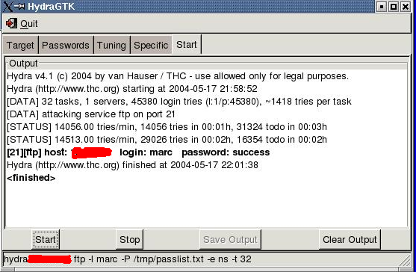
3.3 sql注入测试
通过手工配合工具检测sql注入得到反馈结果如下图
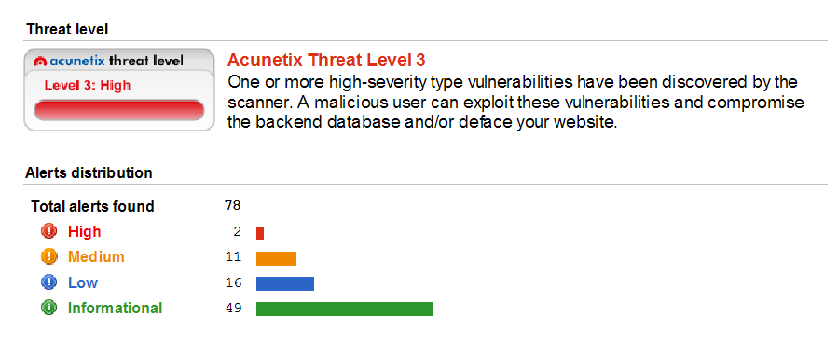

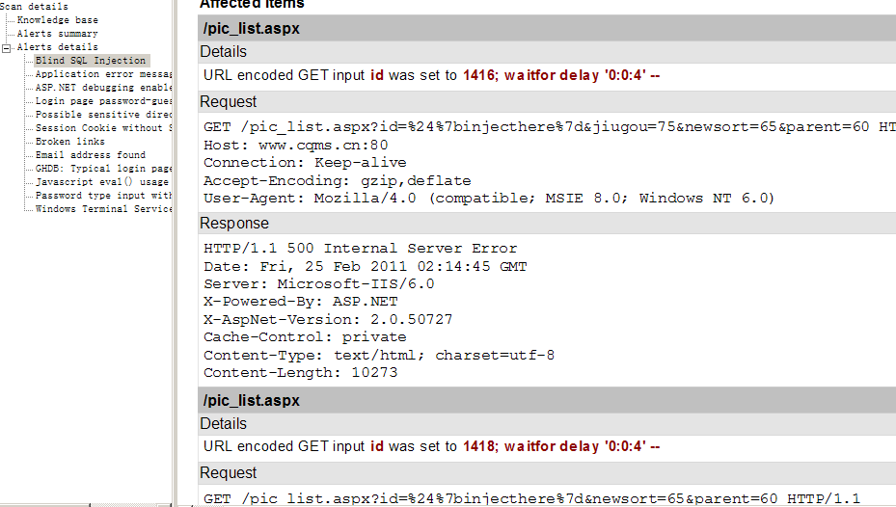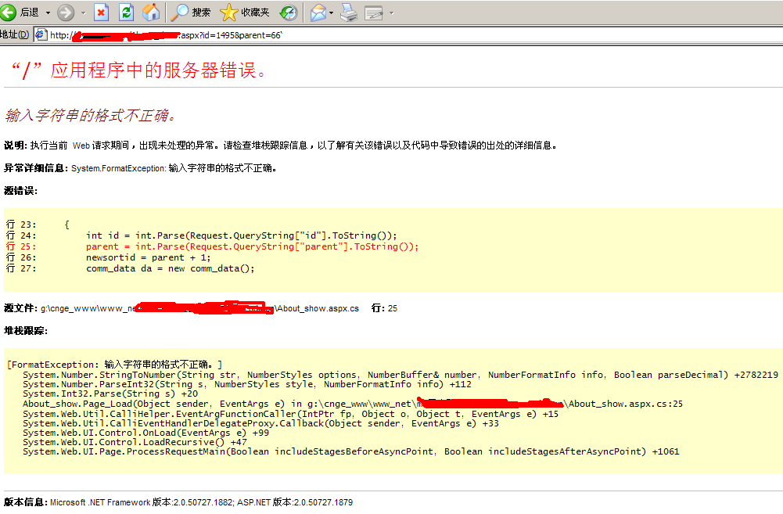

根据漏洞类别进行统计，如下所示:

漏洞类别 | 高 | 中 | 低 | 风险值
网站结构分析 | － | － | － | 3
目录遍历探测 | － | － | － | 4
隐藏文件探测 | － | － | － | 3
CGI漏洞扫描 | － | － | － | 0
用户和密码猜解 | － | － | － | 10
跨站脚本分析 | － | － | － | 0
SQL注射漏洞挖掘（含数据库挖掘分析） | － | － | － | 10
风险总值 | 30

3.4 内网渗透
当通过外围安全一些列检测。通过弱口令和注入2中方式进入管理后台。抓包上传webshell得到后门开始提升权限。当发现web服务器处于内网。也正好是在公司内部。
于是收集了域的信息。想从web入手抓取域管理Hash破解，无果。所以只能寻找内网其他域管理密码。内外通过ipc漏洞控制了2个机器。获取到域管hash。用metasploit smb溢出也得到内网机器权限同样也获得域内管理hash。用域管理hash登陆域服务器。内网的权限全部到手。
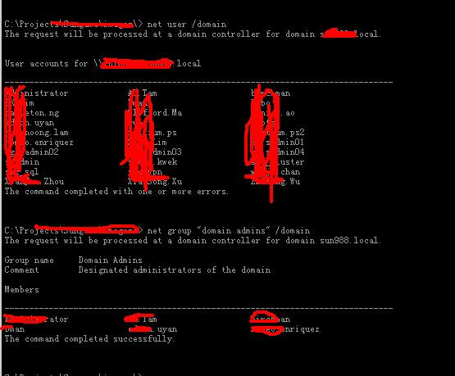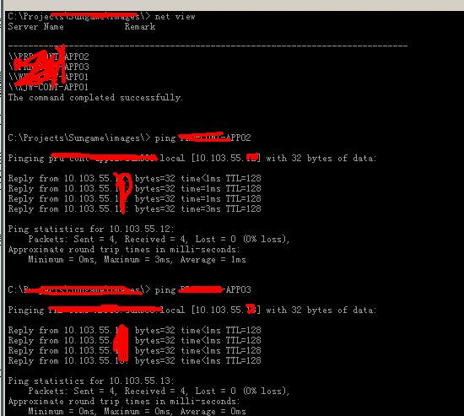
3.5 内网嗅探
当得到内网权限其实就可以得到许多信息。但是主要是针对商业数据保密的原则。就还需要对内网数据传输进行一个安全检测。于是在内网某机器上安装cain进行嗅探得到一部分电子邮件内容信息和一些网络账号.具体看下图
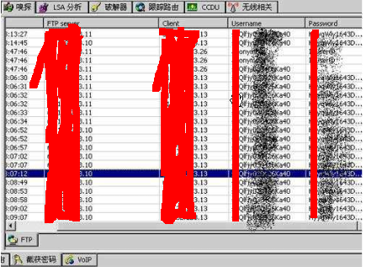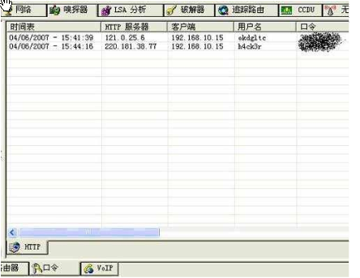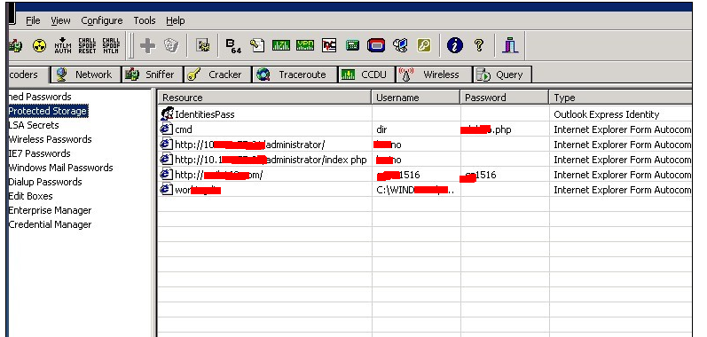
0x4 分析结果与建议
通过本次渗透测试可以看出.xx网络公司网络的安全防护结果不是很理想，在防注入和内网权限中存在多处漏洞或者权限策略做的不够得当。本次渗透的突破口主要是分为内网和外网，外网设备存在多处注入和弱口令破解。还有一方面原因是使用第三方editweb编辑器
产生破解账号的风险。内网由于arp防火墙和域管得策略做的不是很严密。导致内网沦陷。
因此。对本次渗透得出的结论
Xx网络公司的网络”十分危险”

